MÜNDLICHE PRÜFUNG Ende 2. Semester
Bilde im Passato prossimo:
- ich bat an
- wir öffneten es
- es geschah
- sie (Pl.) konzentrierten sich

Grammatik-Mix:
- Könnten Sie ihm bitte helfen?
- Frau Fini, hat Ihnen der violette Pullover nicht gefallen?
- Würdest du ihnen sagen: Carla kann heute Abend nicht zu ihnen kommen.
- Rufst du Maria und Anna an oder soll ich sie anrufen?

Füge Präposizionen/Artikel ein
- .............. pomeriggio
- accontentarsi ..............
- niente .............. speciale
- un paio .............. pantaloni
- vengo .............. Austria (aus)

Was würdest du machen, wenn du....
- einen Popstar am Bahnhof treffen würdest.
- 100 000 ATS gewinnen würdest
- einen Verkehrsunfall sehen würdest

Was hat Mario gemacht?
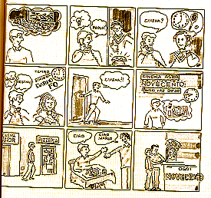Verwende:
Kino gehen
Idee haben – Paolo anrufen
fragen: Zeit? – antworten – Tennis
Cristina anrufen – keine Zeit - ins Theater
alleine ausgehen
19.45 zum Kino - anfangen um 20.50 - Hunger – Pizza essen
Pizzeria - Gianni treffen – fragen: Kino gehen?
zum Kino - Tickets kaufen

